“Grote resultaten hebben grote ambities nodig”. De carrière van Gilles du Faing
De Habsburgse Nederlanden, ruwweg het huidige Nederland en België, kenden tijdens de 16de en 17de eeuw verschillende politieke omwentelingen, die voor ambitieuze mannen de kans boden op grote promoties. Gilles du Faing, geboren als lage edelman in Luxemburg met weinig gronden en geen titels, wist zich doorheen een carrière van bijna 50 jaar op te werken tot een invloedrijk figuur binnen het politieke systeem van de aartshertogen. Hij verkreeg erg invloedrijke functies als baron van Jamoigne, Conseilleur de Courte Robbe van Luxemburg, soeverein baljuw van Vlaanderen en Gentilhomme de la Bouche van de aartshertogen Albrecht en Isabella. Deze thesis tracht het antwoord te vinden op een simpele vraag: hoe deed hij dit?
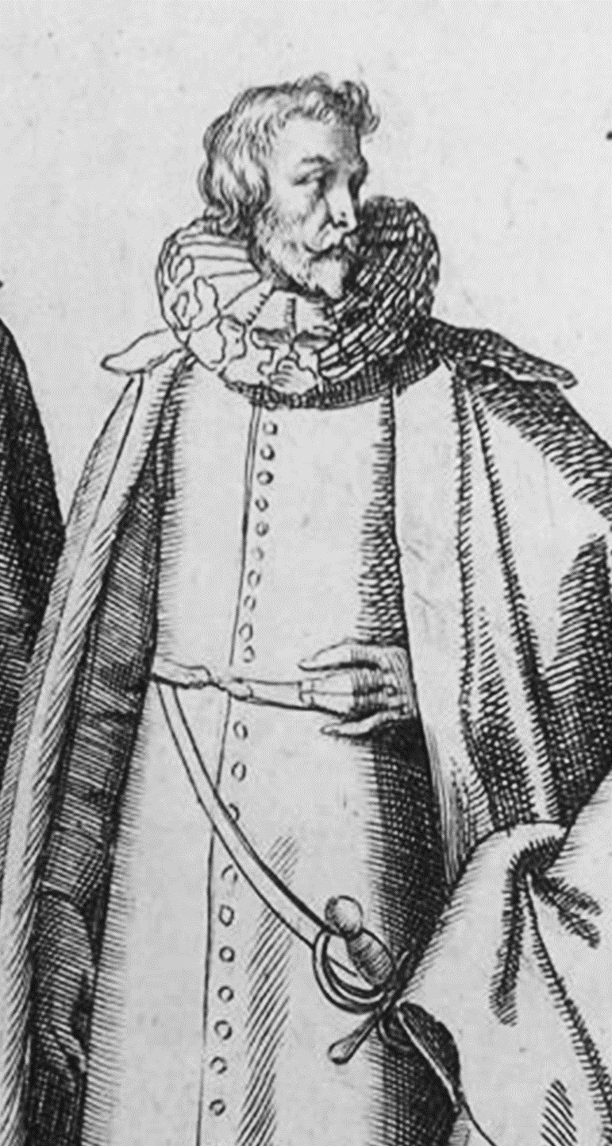
De bevindingen in deze thesis zijn gebaseerd op documentatie die Gilles du Faing gedurende zijn leven zelf heeft bijgehouden en in verschillende boeken heeft laten overschrijven. Die boeken, althans vier van de zes, zijn beschikbaar in het rijksarchief van Luik. Ondanks de lacune van de twee vermiste boeken, kan een vrij volledig beeld van zijn leven geschetst worden, vooral vanaf zijn terugkeer uit Spanje in 1595 tot zijn dood in 1633. Bij de bronnen zitten onder andere huwelijksakten, brieven van aartshertog Albrecht waaruit diens waardering blijkt en ridderpatenten van koning Filips II.
De sleutel tot zijn succes bleek te liggen in de combinatie van enkele bekende en minder bekende strategieën om de sociale ladder te beklimmen. Hij begon zijn carrière in 1584 door toe te treden tot het leger van Alexander Farnese, die op dat moment bezig was de opstand in de Nederlanden neer te slaan voor Filips II, koning van Spanje. Deze campagne bleek van kapitaal belang voor du Faing, doordat hij er voor het eerst een naam voor zichzelf kon maken als soldaat die actief meevocht en enkele verwondingen opliep. Hierdoor sprong hij in het oog van de graaf van Mansfelt, op dat moment de hoogste in rang in de militaire hiërarchie na Farnese zelf. Mansfelt vervulde een erg belangrijke rol voor de carrière van du Faing, door hem als patroonfiguur te steunen en te belasten met militaire, maar ook met bestuurlijke opdrachten. Dit zorgde voor een eerste hoogtepunt voor du Faing, toen hij in 1590 voor een periode van vijf jaar naar het hof van Filips II in Spanje werd gestuurd. Hier kwam hij in contact met de belangrijkste figuren van het Spaans Habsburgse wereldrijk, waardoor hij een eigen netwerk kon opbouwen dat later van pas zou komen. Na vijf jaar keerde hij terug naar de Nederlanden in het gevolg van aartshertog Albrecht, die voortaan de soevereine heerser van de Habsburgse Nederlanden zou worden. De aartshertog vertrouwde du Faing met diplomatieke missies in binnen- en buitenland. Door het succes dat hij hierin haalde, kon hij een reputatie voor zichzelf uitbouwen als bekwaam en trouw dienaar, wat hem steeds grotere opdrachten opleverde. Met grotere opdrachten gingen grotere beloningen gepaard, waardoor du Faing enkele hogere functies en veel invloed en rijkdom wist te verwerven. Dit stelde hem in 1603 ten slotte in staat om met Marguerite de Steelandt, de erfdochter van een vooraanstaande Gentse adellijke familie, te trouwen. De invloed en rijkdom die hij door al deze strategieën verwierf, stelden hem in staat om steeds hoger te klimmen, steeds meer functies te verwerven. Dit resulteerde in zijn promotie tot baron waardoor hij tot het selecte groepje van hoge edelen in de Nederlanden ging behoren, een enorme vooruitgang ten opzichte van zijn relatief bescheiden begin.
In totaal heeft du Faing dus gebruik gemaakt van vijf verschillende strategieën. Hij ging in het leger, wist een patroon te verkrijgen, bouwde een uitgebreid netwerk op, maakte een goede reputatie voor zichzelf en huwde een vrouw die hem kon helpen hogerop te geraken. De strategie die echter het meest naar voren springt en tevens het meest vernieuwend is in het historisch onderzoek, is die van de reputatie. Historici hebben tot nog toe niet veel aandacht gehad voor deze factor in de carrières van individuen, enkel voor de rol die het speelde in de beleidsvoering van een rijk. Bij du Faing echter komt het duidelijk naar voren dat hij gaandeweg het vertrouwen wist te winnen van zijn superieuren en indruk op hen maakte door zijn ijver en vaardigheid. Uiteindelijk reikte zijn reputatie zelfs tot buiten de Nederlanden tot in Madrid, waardoor Filips III hem in 1612 als zijn persoonlijke afgezant naar het koninklijk hof in Denemarken stuurde. Enerzijds moest hij aan koning Christiaan IV spijt betuigen over de dood van zijn vrouw koningin Anna Catharina, maar anderzijds moest hij er ook de kracht van het Deense leger peilen en er een uitgebreid rapport over opsturen. Deze ene missie, slechts één van de vele diplomatieke missies, is kenmerkend omdat het om een opdracht namens de Spaanse koning zelf ging, omdat het om een gevoelige missie ging en omdat du Faing het klaarblijkelijk zo goed deed, dat hij tot de oorlogsraad van de koning zelf benoemd werd. Een duidelijk voorbeeld dat een belangrijke missie ook grote beloningen meebracht.

